长白朝鲜族自治县实验中学礼堂桌椅询价采购项目

报价单位全称： （公章）

法定代表人： （签字）

报价日期： 年 月 日

一、资格证明文件
1、法定代表人的身份证明复印件加盖公章。
2、有效营业执照副本、税务登记证、机构代码证（复印件加盖单位公章）。
3、报价货物的质量检测报告复印件。（加盖单位公章）

二、报价一览表（加盖公章）
序号 | 名 称 |  | 品牌 | 型号 | 单位 | 数量 | 单 价 | 金 额 | 备 注
1 |  | 礼堂椅 |  |  | 把 | 500
2 |  | 主席台桌 |  |  | 张 | 28
合 计 |  |  | 大写：人民币 小写：
注：1、报价一览表中的报价为该系统总价（含税、运保、随机工具、随机附件等费用），同时包括系统技术服务费（含系统调试直至能够正常使用的费用）、系统调试费等。
2、所报项目必须表达清楚、报价书写规范、填写完整，否则其报价文件将被拒绝。
3、不提供此表格将被视为没有实质性响应询价采购文件，其报价文件将导致被拒绝。
三、合同货物包装、交货
1、合同货物的包装
货物的包装均应有良好的防湿、防锈、防潮、防雨、防腐及防碰撞的措施。凡由于包装不良造成的损失和由此产生的费用均由成交供应商承担。
2、交货期：自合同签订之日起 三十 日内。
3、交货地点： 长白朝鲜族自治县实验中学
4、交货方法：按下列第（ 1 ）项执行：
(1) 成交供应商送货上门；（2）成交供应商代运；（3）采购人自提自运。
以上为强制要求，不能自行更改。
四、质量及售后服务承诺书(加盖单位公章，注明联系人及电话)

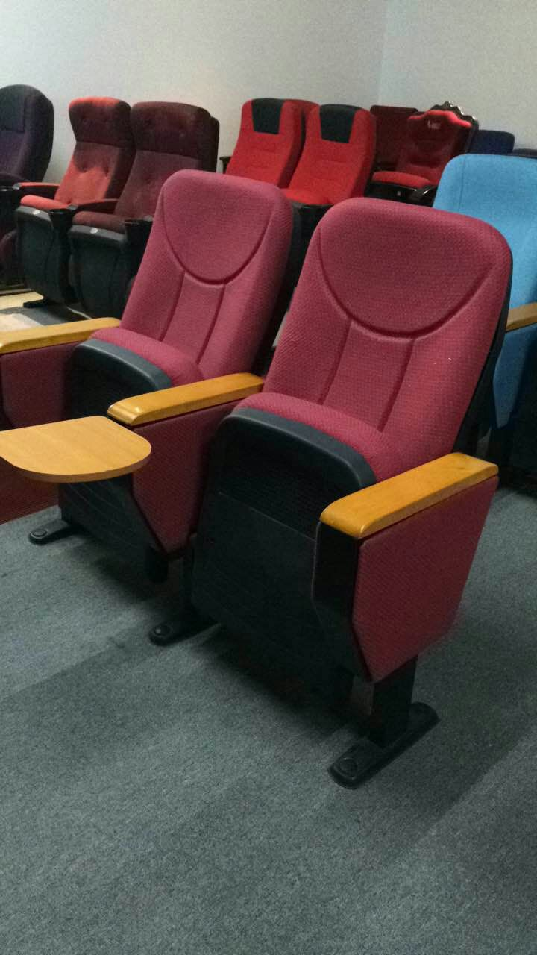

此物为实物参考图，报价时不需要递交此图。

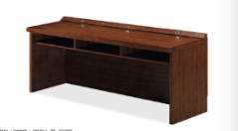

此物为实物参考图，报价时不需要递交此图。

